DEPOSER UN DOCUMENT SOUS HAL SUR UNE NOTICE DEJA EXISTANTE

POINTS DE VIGILANCE :
- une fois un document déposé sur hal, vous n’aurez plus la possibilité de le retirer par vous-même : il vous faudra le demander au support hal
- le dépôt d’un pdf sous hal suit des règles assez strictes tenant compte des consignes des éditeurs des revues (nature du pdf à mettre en ligne, embargo à respecter, …). Hal se base sur les règles recensées sur le site Sherpa/Romeo (https://v2.sherpa.ac.uk/romeo/) et résumées sur le site AureHal (https://aurehal.archives-ouvertes.fr/). Il est possible que certains de vos dépôts de documents soient refusés par les modérateurs hal à cause de certaines de ces règles. Il faudra donc voir pour ces cas particuliers ce qu’il est permis de faire.

Pour ajouter un document (pdf) associé à une notice, voici les principales étapes à suivre :

ETAPE 1

Il vous sera d’abord nécessaire d’avoir des identifiants pour accéder au site hal-uB. Vous en avez peut-être déjà sans le savoir car un certain nombre de sites du CNRS utilise les mêmes identifiants (ex : les identifiants ScienceConf permettent de se connecter à hal-uB). Si ce n’est pas le cas, il faudra vous inscrire sur le site (https://u-bourgogne.hal.science/)

ETAPE 2

Ensuite deux cas de figures :

>> soit moi soit un autre déposant sous hal vient de créer la notice d’une de vos références et de vous donner la propriété sur cette notice : dans ce cas, vous recevrez une alerte automatique par mail de la part de hal du type :

Bonjour xxx,

Votre demande de partage de propriété pour le document hal-xxxxxxxx (https://hal.science/hal- xxxxxxxx ) a été acceptée par xxx

titre : xxx
auteur(s) : xxx

Cordialement,

-----------------
L'équipe du portail HAL
HAL CCSD

Dans ce cas, suivez le lien vers la notice hal, et reportez-vous à l’étape 4

>> si la notice est déjà présente sous hal mais le contributeur ne vous a pas partagé la propriété : vous avez la possibilité de lui demander la propriété de la notice. Accéder à la notice (via l’onglet recherche par exemple) et reportez-vous à l’étape 3.

ETAPE 3

Une fois connecté sur hal, dans l’onglet recherche, vous pouvez voir les notices déjà présentes en effectuant une recherche par titre, auteurs, … Sélectionnez ensuite la notice souhaitée. Vous aurez alors une page ressemblant à ceci :

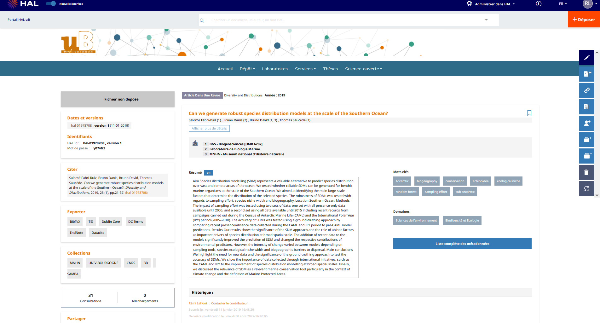

Si vous n’avez pas la propriété de la notice, les boutons suivant apparaîtront à droite de la page :

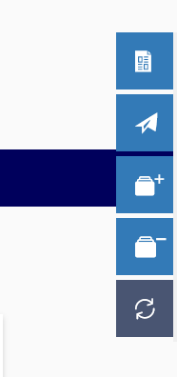

Cliquez sur le bouton « Demander la propriété ». Un mail sera alors envoyé au contributeur de la notice qui vous donnera alors la propriété sur celle-ci. Cette étape peut être plus ou moins rapide selon la réactivité du contributeur… Vous serez notifié par mail une fois le partage effectué (mail similaire au mail indiqué à l’étape 2).

ETAPE 4

Une fois la propriété de la notice partagée, vous pourrez ensuite déposer un pdf : sur la page de la notice, le bouton « Ajouter un Fichier » sera en effet visible. Cliquez dessus :

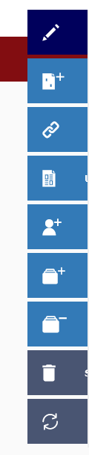

Apparaîtra alors ce type de page :

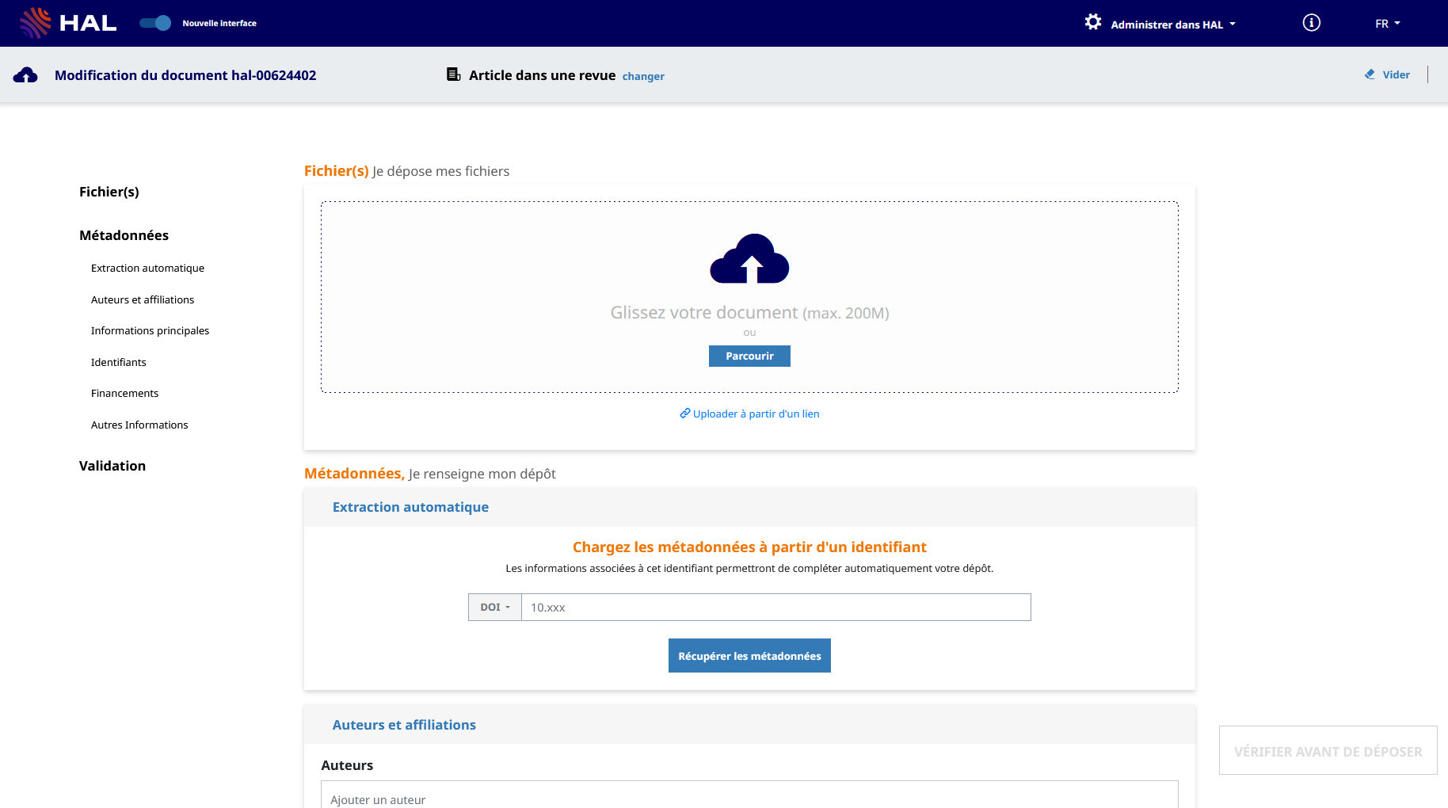

Cliquez sur le bouton « Sélectionner les fichiers » pour ajouter un fichier pdf présent sur votre ordi. Une fois le chargement fait sur le site, il faudra préciser le type de fichier dont il s’agit et si nécessaire la durée d’embargo (cf le § « points de vigilance » plus bas) :

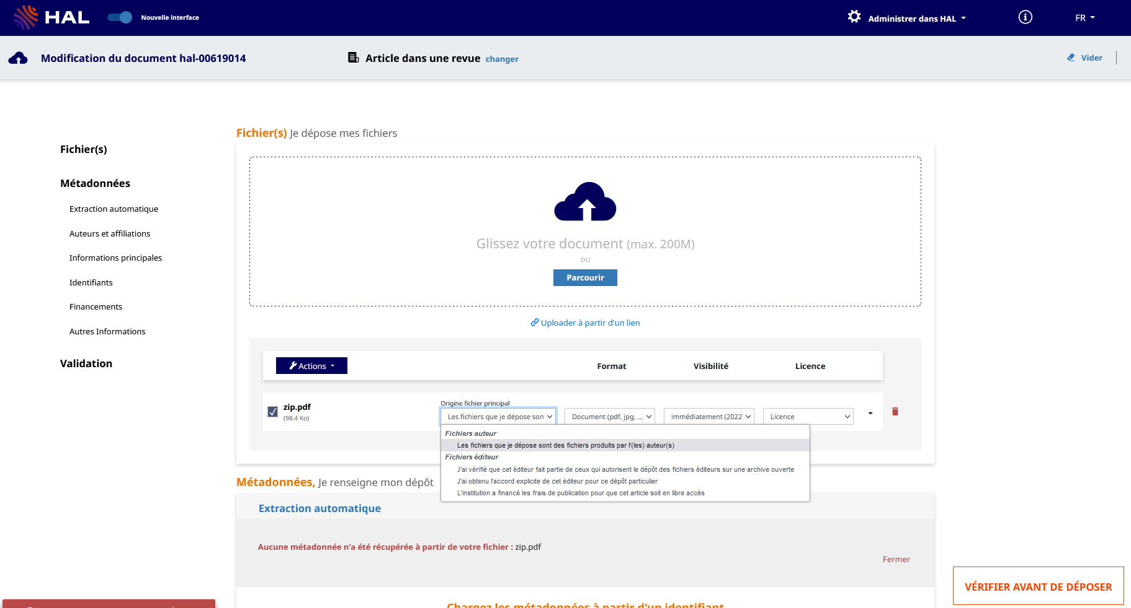

Pour valider le dépôt, il faudra aller en bas de la page :

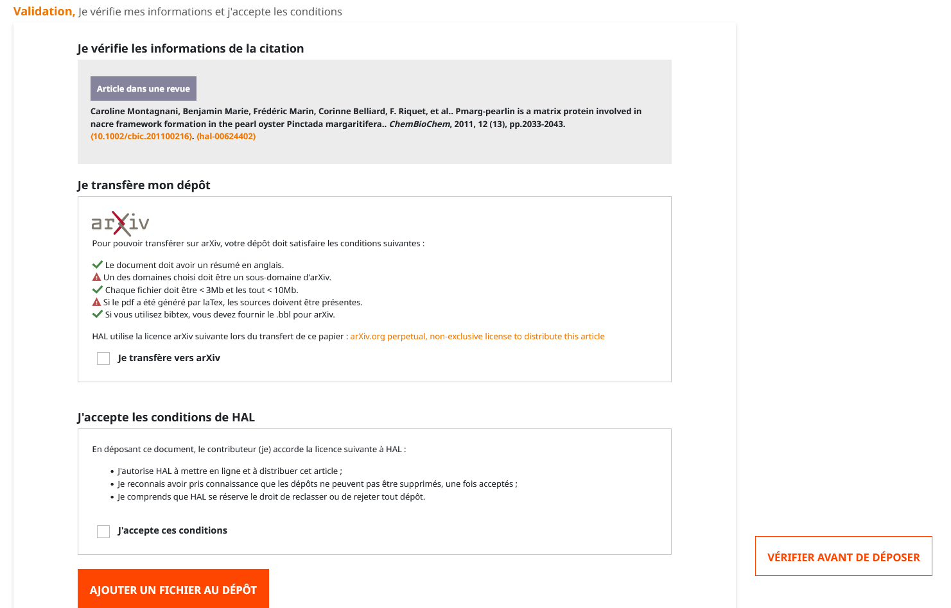

Cochez la case « J’accepte les conditions » et cliquez sur le bouton « Ajouter un Fichier au Dépôt »

ETAPE 5

Une fois le fichier ajouté au dépôt, il passe alors par une phase de modération par l’équipe hal. Cette phase peut éventuellement durer quelques jours dans certains cas. Une fois cette phase validée, le pdf déposé sera accessible au téléchargement par tous depuis la notice hal (après une éventuelle période d’embargo si elle é été définie lors du dépôt du document).

Une aide plus détaillée est également disponible ici : https://doc.archives-ouvertes.fr/deposer/les-options-pour-le-depot-de-fichier/

